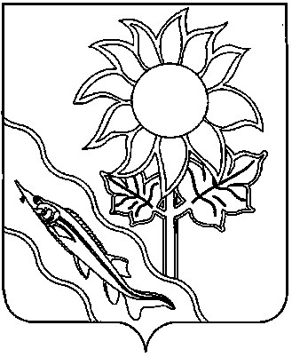

проект

АДМИНИСТРАЦИЯ

МУНИЦИПАЛЬНОГО ОБРАЗОВАНИЯ ЕЙСКИЙ РАЙОН

П О С Т А Н О В Л Е Н И Е

от |  | №
г.Ейск

О внесении изменения в постановление администрации

муниципального образования Ейский район

от 22 ноября 2023 г. № 911 «Об оказании мер социальной

поддержки в виде приобретения и установки автономных

дымовых пожарных извещателей в местах проживания

малоимущих многодетных семей, семей, находящихся

в трудной жизненной ситуации и социально

опасном положении»

В целях предупреждения пожаров в местах проживания семей с детьми, минимизации их последствий, защиты жизни и здоровья от пожаров,
на основании статей 62 и 67 Устава муниципального образования Ейский район, п о с т а н о в л я ю:

1. Внести изменения в постановление администрации муниципального образования Ейский район от 22 ноября 2023 г. № 911 «Об оказании мер социальной поддержки в виде приобретения и установки автономных дымовых пожарных извещателей в местах проживания малоимущих многодетных семей, семей, находящихся в трудной жизненной ситуации и социально опасном положении» в преамбуле слова «от 9 ноября 2023 г. № 76» заменить словами «от 24 апреля 2025 г. № 204».
2. Признать утратившим силу постановление администрации муниципального образования Ейский район от 1 февраля 2024 г. № 69 «О внесении изменений в постановление администрации муниципального образования Ейский район от 22 ноября 2023 г. № 911 «Об оказании мер социальной поддержки в виде приобретения и установки автономных дымовых пожарных извещателей в местах проживания малоимущих многодетных семей, семей, находящихся в трудной жизненной ситуации и социально опасном положении».
3. Отделу культура администрации муниципального образования Ейский район (Сидорец И.А.) направить копию настоящего правового акта в библиотеки муниципального образования Ейский район.
4. Отделу информатизации администрации муниципального образования Ейский район (Полупанов М.Н.) разместить настоящее постановление на официальном сайте муниципального образования Ейский район в информационно-телекоммуникационной сети «Интернет» https://yeiskraion.ru.
5. Отделу по взаимодействию со средствами массовой информации администрации муниципального образования Ейский район (Тарасова Л.Н.) опубликовать настоящее постановление в официальном печатном издании «Приазовские степи».
6. Постановление вступает в силу со дня его официального обнародования.

Глава муниципального образования

Ейский район Р.Ю. Бублик

